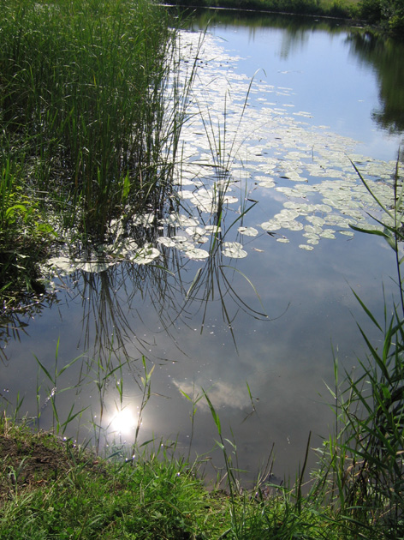
Муниципальное общеобразовательное учреждение «Средняя
общеобразовательная школа № 2» г. Мичуринска Тамбовской области
Научное общество учащихся «Совенок»

Номинация – «Изучение
природных экосистем»

Изучение зависимости плотности популяции кувшинки белой от химического состава реки Лесной Воронеж на территории Мичуринского района

Автор:
Чаркина Елена Владимировна
ученица 11 класса МОУ СОШ № 2
г. Мичуринска

Руководитель:
Ушакова Ольга Валерьевна
учитель химии МОУ СОШ № 2
г. Мичуринска

Мичуринск 2007 г.

Содержание

Введение 3
Методика исследования 5
Результаты исследований
Результаты физического и органолептического анализа проб воды
р. Лесной Воронеж Мичуринского района 6
Результаты химического анализа проб воды р. Лесной Воронеж
Мичуринского района 8
Биодиагностика качества воды с помощью определения плотности
популяции белой кувшинки в р. Лесной Воронеж на территории Мичуринского
района 12
Выводы 14
Заключение 14
Список литературы 15
Приложение

Введение
Первое из природных богатств, с которым человек встречается в своей жизни, это вода. Речные воды – это самый удобный для использования вид природных вод. 43% территории Тамбовской области занимают водные ресурсы [14]. Здесь насчитывается более тысячи рек, большая часть из которых имеет протяженность менее 100 км и относится к малым рекам [13].
На протяжении последних десятилетий, что связано с развитием промышленной индустрии, сельского хозяйства, бытового обслуживания населения, все большую тревогу вызывает изменяющееся качество воды наших рек. Качество воды – характеристика состава и свойств воды, определяющая пригодность ее для конкретных видов водопользования. В нашей стране нет единых общегосударственных норм качества воды, поскольку ее пригодность определяется требованиями конкретных видов водопользования: хозяйственно – питьевогох, культурно – бытового и рыбохозяйственного (Приложение, таблица 1). Для каждого вида водопользования нормы установлены Государственным стандартом, который определяет благоприятные для конкретной цели показатели: вкус, запах, цвет, прозрачность, ее химический и эпидемиологический состав [7].
Изменение качества пресной воды связано с целым рядом факторов. В первую очередь, это загрязнения водоемов промышленными и бытовыми стоками. Значительную отрицательную роль здесь играют поверхностно – активные вещества (ПАВ), в том числе синтетические моющие средства (СМС), присутствие которых в воде придает ей неприятный вкус и запах. СМС замедляют естественное самоочищение водоемов, действуя угнетающе на биохимические процессы. Важную роль в ухудшении качества пресной воды играет эвтрофикация водоемов («эутрофис» греч. – хорошее питание). Быстрое накопление органических веществ, азотных, фосфорных удобрений, вносимых человеком в почву, приводит в водоеме к обильному размножению сине – зеленых водорослей. В результате разложения органических веществ ухудшается снабжение воды кислородом, гибнут водные животные и растения, вода становится непригодной для использования человеком.
Существуют различные методы определения степени загрязнения водоемов. Большинство из них трудоемкие и требуют сложного технического оснащения (измерение концентрации некоторых ионов, содержащихся в воде, бактериологический анализ, измерение количества кислорода, поглощенного определенным объемом воды в единицу времени и т. д.) [8]. Гораздо проще установить степень загрязнения водоема по видовому разнообразию водных биоценозов. Около 800 обитателей пресных водоемов очень чувствительны к присутствию в воде органических веществ, они служат индикаторами благополучия в водных системах. Высшие водные растения – индикаторы являются наименее изученным звеном, хотя имеют ряд преимуществ. Они представляют собой видимый невооруженным глазом и поэтому весьма удобный для наблюдения объект, а также дают возможность при рекогносцировочном осмотре водоемов визуально оценить их экологическое состояние.
Кувшинка белая (Nymphaea alba L.) вполне может служить биологическим индикатором качества воды в водоеме. Сегодня ряд факторов приводит к резкому сокращению встречаемости кувшинки: антропогенное воздействие, обмеление и сокращение сети малых рек и др. Данный вид очень чувствителен к изменению «экологического фона» - суммы воздействующих абиотических и биотических факторов. Этот факт дает нам возможность предположить, что численность популяций кувшинки белой может характеризовать физико – химическое состояние воды в водоеме. Таким образом, изучение взаимосвязи численности белой кувшинки и качества воды в реке имеет не только научную, но и практическую значимость.
Целью нашей работы мы поставили изучение зависимости численности популяции белой кувшинки от качества воды в реке Лесной Воронеж с помощью физико – химических методов. При этом решались следующие задачи:
- дать эколого – географическую характеристику р. Лесной Воронеж в местах проведения исследования;
- с помощью физических, органолептических и химических методов оценить качество воды в местах проб р. Лесной Воронеж на территории Мичуринского района;
- определить взаимосвязь между плотностью популяции кувшинки белой и качеством воды в р. Лесной Воронеж;
- предложить меры по улучшению экологического состояния исследуемого водоема.
Исследования проводились в течение июня – августа 2006 и 2007 года с трехкратным повтором проб. Местом проведения работ послужила река Лесной Воронеж на территории Мичуринского района Тамбовской области. Для исследования были выбраны четыре участка: в окрестностях с. Красивое, с. Замостье Мичуринского района, район спиртзавода г. Мичуринска и с. Стаево Мичуринского района (рис. 1).
Физико – географическая характеристика района исследования р. Лесной Воронеж на территории Мичуринского района Тамбовской области
Река Лесной Воронеж протекает в северо – западной части Тамбовской области и относится к бассейну реки Воронеж – левого притока Дона (рис 3). Длина реки 164 км, площадь водосбора 2140 км². Бассейн реки Лесной Воронеж расположен на территории Ухоловского, Сараевского и Ново-Деревенского районов Рязанской области и Староюрьевского, Первомайского и Мичуринского районов Тамбовской области [12]. Питается эта река главным образом за счет атмосферных осадков, наибольшее количество воды получают за счет зимних накоплений. В течение круглого года в реку поступают и грунтовые воды. Весной в результате таяния снега река сразу получает большое количество воды и выходит из берегов, вымывая из почвы минеральные вещества и другие примеси. Половодье на Лесном Воронеже обычно заканчивается к концу апреля. С конца июля по сентябрь под влиянием высоких температур воздуха и сильного испарения с водной поверхности реки наступает межень – самый низкий уровень воды. Скорость течения уменьшается [1].
Места наших исследований выбирались согласно данным топографической карты Тамбовской области. Чтобы уменьшить число факторов, влияющих на численность рассматриваемого вида, были выбраны участки забора воды с приблизительно одинаковыми показателями средней глубины (1, 625 м), скорости течения (0,3 м/с), ширины реки (25,5 м) и песчаного грунта (таблица 1).
Таблица 1
Характеристика исследуемых участков р. Лесной Воронеж
Факторы | Участки исследования
Факторы | район с. Красивое  (проба № 1) | район с. Замостье  (проба № 2) | Спиртзаводской пляж г. Мичуринска (проба № 3) | с. Стаево  (проба № 4)
Ширина реки (м) | 26 | 25 | 25 | 26
Средняя глубина (м) | 1,6 | 1,7 | 1,6 | 1,6
Скорость течения (м/с) | 0,3 | 0,3 | 0,3 | 0,3
Грунт | песок | песок | песок | песок

Участок № 1 располагается в районе с. Красивое Мичуринского района (21 км от г. Мичуринска). Прибрежная зона представляет собой сельскохозяйственные поля (рис. 4).
Участок № 2 располагается в районе с. Замостье (7 км от г. Мичуринска) в районе автотрассы Москва – Астрахань. На прибрежной зоне располагаются места отдыха горожан и с/х поля (рис. 5).
Участок № 3 – городской пляж в районе спиртзавода г. Мичуринска. Берега заняты частными постройками (рис. 6).
Участок № 4 находится в районе с. Стаево (4 км от г. Мичуринска). Исследуемая зона располагается ниже по течению от места сброса сточных вод Мичуринского спиртзавода, птицецеха и городских очистных сооруженийБерега заняты частными хозяйствами жителей села (рис. 7).

Методика исследования
Определение индекса плотности популяции белой кувшинки
Индекс плотности популяции – это число особей (экземпляров) данного вида, приходящееся на единицу площади либо объема жизненного пространства [9]. Для определения индексов плотности кувшинки белой в каждом районе исследования мы подсчитывали число цветущих растений на участке правого берега площадью 200 м² (50 м длина и 4 м водоема от берега). Расчет проводили по формуле:
I_{плотности =} $\frac{N}{S}$, где
N – число экземпляров, S – площадь исследуемого участка.
Для объективного определения качества воды мы применяли химические, физические и органолептические методы.
Физические и органолептические методы определения качества воды
Температуру воды определяли погружением термометра на 5 мин в сосуд с водой сразу после набирания.
Качественную оценку цветности воды производили, сравнивая ее с дистиллированной водой [7]. Для этого в стаканы из бесцветного стекла наливали исследуемую и дистиллированную воду и рассматривали их на фоне белой бумаги при дневном освещении сбоку и сверху. Наличие окраски может свидетельствовать о присутствии в воде определенных ионов.
Запах воды обусловлен наличием в ней пахнущих веществ, которые попадают в нее естественным путем и со сточными водами. Характер и интенсивность запаха мы определяли по методике В. Н. Яценко, Л. П. Петрищевой, А. А. Поповой [18]. Для этого емкости с образцами воды перед исследованием встряхивали и анализ проводили в помещении, в котором воздух не имел посторонних запахов с трехкратным повтором. Различают запахи естественного происхождения (от живущих или отмирающих в воде организмов, воздействия почв и грунтов и т. д.) и искусственного происхождения (от обработки воды, бензиновые или нефтяные пятна) (Приложение, таблица 2). Интенсивность запаха оценивается по пятибалльной шкале (Приложение, таблица 3).
Для определения прозрачности воды мы использовали методику, предложенную В. Н. Яценко, Л. П. Петрищевой, А. А. Поповой [18]. В прозрачный мерный цилиндр с плоским дном мы налили образец воды, подложив под цилиндр на расстоянии 4 см от его дна шрифт, высота букв которого 2 мм, а толщина линий букв 0,5 мм. Сливали воду до тех пор, пока сверху через слой воды шрифт не стал виден. Измерили высоту столба оставшейся воды линейкой и выразили степень прозрачности в сантиметрах. При прозрачности воды менее 3 см водопотребление ограничивается.
Химические методы определения качества воды
Реакцию водной среды мы определяли с помощью универсального индикатора. Для этого на кусочек индикаторной бумаги мы наносили каплю исследуемой воды и сравнивали цвет со стандартной шкалой рН.
Определение содержания растворенного кислорода в воде мы проводили иодометрическим методом [10]. Зная температуру воды в момент исследования, мы рассчитали процент ее насыщения кислородом, используя данные по содержанию кислорода в насыщенных растворах (Приложение, таблица 4), по формуле:

Фактическая концентрация раствор. О₂
Процент насыщения = ∙ 100%
Концентрация раствор. О₂ в насыщ. Р-ре

По мнению Т. К. Горышиной (1979), при значительной жесткости на плавающих листовых пластинках некоторых водных растений, в том числе и кувшинки белой, образуется светлый известковый налет. Мы исследовали листовые пластинки белой кувшинки на исследуемых участках. Мы провели анализ образцов воды на содержание общей жесткости по методике С. К. Пискаревой, К. М. Барашкова, К. М. Ольшановой [10]. Для титрования мы отобрали мерной колбой вместимостью 100мл речную воду и перенесли ее в коническую колбу. Прибавили 5 мл буферного раствора, на кончике шпателя эрихром черный Т и перемешали. Раствор, окрашенный в вино – красный цвет титровали стандартным раствором ЭДТА до появления синей окраски. Вычисления велись по формуле:
Ж_{общ}= $\frac{с(\text{ЭДТА})⋅\text{fэкв}⋅V(\text{ЭДТА})\text{1000}}{\text{Vм}\text{.}к\text{.}}$, где
с(ЭДТА) – молярная концентрация ЭДТА; V(ЭДТА) – объем раствора ЭДТА, израсходованный на титрование; f_{экв} – фактор эквивалентности (f_{экв} = ½); Vм. к. – вместимость мерной колбы. Для титрования использовали 0,01 М раствор ЭДТА.
Для проведения химического анализа воды на содержание в ней ионов трехвалентного железа мы воспользовались рекомендациями Д. П. Ерыгина и В. М. Назаренко [4]. К 5 мл исследуемой воды мы прибавили 1 – 2 капли концентрированной соляной кислоты и 5 капель 10% - ного раствора роданида аммония. Полученные растворы мы сравнили со стандартными данными (Приложение, таблица 5).
Качественное определение хлоридов с приближенной количественной оценкой мы проводили по методике В. Н. Яценко, Л. П. Петрищевой, А. А. Поповой [18]. В пробирку отбирали 5 мл исследуемой воды и добавляли 3 капли 10% - ного раствора нитрата серебра. Приблизительное содержание хлоридов определяли по осадку или помутнению (Приложение, таблица 6).
Мы определяли содержание сульфат – ионов по методике Д. П. Ерыгина и В. М. Назаренко [4]. К 5 мл исследуемых растворов прибавляли 4 капли 10% - ного раствора соляной кислоты и 4 капли 5% - ного раствора хлорида бария. Полученные растворы нагревали и сравнивали по образовавшейся мути или осадку (Приложение, таблица 7).
Для обнаружения фосфат – ионов мы применяли молибденовую жидкость ((NH₄)₂MoO₄ + HNO₃) [9]. Исследуемый раствор с молибденовой жидкостью мы слегка подогревали. В случае присутствия фосфатов выпадает желтый кристаллический осадок.
Определение наличия нитрат – ионов в образцах воды мы проводили по методике Д. П. Ерыгина и В. М. Назаренко [4]. К 5 мл воды осторожно прилили раствор 1 г дифениламина в 100 мл концентрированной серной кислоты. При наличии нитратов появляется синее окрашивание. Для удаления возможно присутствующих нитрит ионов к исследуемой воде мы заранее добавили несколько кристалликов хлорида аммония и прокипятили ее 2 – 3 минуты (рис. 2).
Мы решили исследовать присутствие ионов свинца в образцах воды по методике В. В. Пасечника [9]. Для обнаружения ионов мы использовали раствор иодида калия. Образование желтого осадка должно указать на присутствие ионов свинца.

Результаты исследования
Результаты физического и органолептического анализа проб воды р. Лесной Воронеж Мичуринского района
Температура
Температурный режим в воде отличается, во-первых, меньшим притоком тепла, во-вторых, большей стабильностью, чем на суше. Часть тепловой энергии, поступающей на поверхность воды, отражается, часть расходуется на испарение. Высокая теплота парообразования воды предотвращает сильное нагревание поверхности солнечными лучами. Из-за большой удельной теплоемкости воды нагревание и остывание идут медленно. Суточные и годовые колебания температуры меньше, чем на суше [3]. Именно поэтому воздействие внешних температур на листовые пластины, а также значительное колебание температуры воды из – за воздушного нагрева может оказать значительное влияние на химический состав воды и, как следствие, на численность некоторых (наиболее чувствительных) видов растений и животных. Из результатов нашего исследования видно, что значительных колебаний температур в исследуемом водоеме не происходит (таблица 2), кроме того, температурный режим не выходит за пределы допустимого (Приложение, Таблица 1).
Таблица 2
Результаты физических и органолептических исследований воды в р. Лесной Воронеж на территории Мичуринского района в 2006, 2007 гг.
Дата | № пробы | Температура воды ⁰С | цвет | Запах | Прозрачность, см
23.06 2006 | 1 | 16 | б/цв | 3 | 6,5
23.06 2006 | 2 | 16 | б/цв | 2 | 7,3
23.06 2006 | 3 | 15 | сероватый | 2 | 6,2
23.06 2006 | 4 | 16 | б/цв | 2 | 7,4
13. 07 2006 | 1 | 18 | б/цв | 3 | 6,4
13. 07 2006 | 2 | 18 | б/цв | 2 | 7,5
13. 07 2006 | 3 | 18 | сероватый | 2 | 5,8
13. 07 2006 | 4 | 18 | б/цв | 2 | 7,4
04. 08 2006 | 1 | 17 | б/цв | 3 | 6,0
04. 08 2006 | 2 | 17 | б/цв | 2 | 7,2
04. 08 2006 | 3 | 16 | сероватый | 3 | 5,9
04. 08 2006 | 4 | 17 | б/цв | 3 | 7,0
17. 06 2007 | 1 | 18 | б/цв | 2 | 7,6
17. 06 2007 | 2 | 18 | б/цв | 2 | 9,0
17. 06 2007 | 3 | 18 | б/цв | 2 | 8,7
17. 06 2007 | 4 | 18 | б/цв | 2 | 9,5
11.07. 2007 | 1 | 19 | б/цв | 2 | 7,5
11.07. 2007 | 2 | 19 | б/цв | 2 | 9,1
11.07. 2007 | 3 | 18 | сероватый | 2 | 8,2
11.07. 2007 | 4 | 19 | б/цв | 2 | 9,3
02.08 2007 | 1 | 17 | б/цв | 2 | 7,6
02.08 2007 | 2 | 17 | б/цв | 2 | 8,8
02.08 2007 | 3 | 16 | б/цв | 2 | 8,0
02.08 2007 | 4 | 17 | б/цв | 2 | 8,9

Цветность воды
Диагностика цвета – один из показателей состояния водоема. При загрязнении водоема стоками промышленных предприятий вода может иметь ей окраску, не свойственную цветности природных вод. В ходе оценки цветности воды мы заметили, что сероватая окраска в некоторых случаях присутствовала только в образце № 3, что, возможно, было обусловлено близостью городских пляжей (таблица 2). Значительных отклонений от нормы замечено не было.
Запах
Запах воды обусловлен наличием пахнущих веществ, которые попадают в нее естественным путем и со сточными водами. Запах водоемов не должен превышать 2 баллов. Результаты наших исследований мы сравнили со стандартами и занесли в таблицу (таблица 2). В ходе исследования мы выяснили, что на всех участках реки Лесной Воронеж присутствует болотный запах, обусловленный структурой дна. Однако у проб № 1 в большинстве случаев он превышал питьевые нормы и соответствовал 3 баллам, у остальных исследуемых образцов качество воды по запаху было удовлетворительным. Некоторое отклонение от нормы в августе можно объяснить началом «цветения» воды. Интересным оказался тот факт, что в 2006 году в целом образцы отличались более выраженным запахом, чем в 2007 году, что, на наш взгляд, свидетельствует об улучшении качества воды в реке за год.
Прозрачность воды
Прозрачность воды характеризует количество загрязняющих веществ, присутствующих в воде во взвешенном и коллоидном состоянии. Взвеси, содержащиеся в воде, не только портят ее вкус, но и служат благоприятной средой для развития болезнетворных бактерий. В результате исследования выяснилось, что прозрачность всех проб соответствует норме и даже значительно превышает ее (таблица 2). Явно прослеживается тенденция к улучшению прозрачности воды в течение двух лет (рис 8). Средний балл по предыдущему (2006) году составил 6,85; 6,78; 6,525 соответственно по временным замерам, в то время, как в текущем году (2007 г.) эти показатели составляют 8,7; 8,525; 8,325. Уменьшение прозрачности воды в течение одного года, на наш взгляд, обусловлено социальным фактором (купальный сезон июль) и физиологическими (цветение воды в конце июля – начале августа).

Результаты химического анализа проб воды в р. Лесной Воронеж на территории Мичуринского района
Кислотность среды
Водородный показатель в водоемах не должен выходить за пределы 6,5 – 8,5. По данным некоторых зарубежных авторов [2], наиболее пригодны для обитания рыб водоемы со значением рН 6,5 – 8,2. Исследователи установили, что особенно губительным для водных обитателей является кислая среда, нежели щелочная [15]. У водных растений повышение кислотности воды, в первую очередь, сказывается на нарушении кальциевого обмена и образовании оболочек клеток, их делении, а также на протекании реакции фотосинтеза. Результаты исследования кислотности среды мы занесли в таблицу (таблица 3). Был выявлен ряд закономерностей (рис.9).
Во – первых, кислотность воды в пробе № 1 практически во всех случаях превышает норму (в среднем 5,4). На наш взгляд, данный результат может быть обусловлен расположением экспериментального участка в районе сельскохозяйственных полей, где используются удобрения, вымываемые в реку с талыми водами. Этим же фактом обусловлена кислая среда проб № 2 (в среднем 6,1). Однако по мере удаления от сельскохозяйственных районов кислотность воды снижается. Нормы она достигает на участке № 3, где в черте города Мичуринска не используются удобрения и нет сливов промышленных предприятий. В районе с. Стаево (участок № 4) определена щелочная среда воды (в среднем 8,2), что обусловлено сточными водами спиртзавода, авторемонтного завода, колбасного цеха и очистных сооружений, но результат не превышает нормы.
Во – вторых, прослеживается тенденция к повышению рН в сельскохозяйственных районах в течение лета каждого года, что определяется периодом вымывания и переработки кислотных ионов после схода снега.
В – третьих, результаты исследований рН воды в пробах 2006 года во всех районах несколько хуже соответствующих замеров 2007 года, что свидетельствует о возможном антропогенном воздействии (контроль со стороны руководителей предприятий, снижение использования удобрений сельских хозяйствах) или абиотических и биотических факторов.

Таблица 3
Результаты химического исследования воды в р. Лесной Воронеж на территории Мичуринского района в 2006, 2007 гг.
Дата | № пробы | рН | О₂ в воде, мг/л | Жесткость, моль/л | Наличие ионов, мг/л (есть/ нет)
 |  |  |  |  | Fe³⁺ | Cl⁻ | SO₄²⁻ | PO₄³⁻ | NO₃⁻ | Pb²⁺
23.06 2006 | 1 | 5 | 9,6 | 5,4 | 0,095-0,4 | 1-10 | - | - | есть | -
23.06 2006 | 2 | 5-6 | 9,6 | 5,3 | 0,095-0,4 | 1-10 | - | - | есть | -
23.06 2006 | 3 | 6-7 | 9,6 | 6,25 | 0,4-1 | - | 1-10 | - | следы | -
23.06 2006 | 4 | 8-9 | 9,6 | 6,4 | 0,095-0,4 | - | 10-100 | следы | следы | -
13. 07 2006 | 1 | 5-6 | 9,3 | 5,15 | 0,095-0,4 | 1-10 | - | - | есть | -
13. 07 2006 | 2 | 6-7 | 9,2 | 4,75 | 0,095-0,4 | 1-10 | 1-10 | - | есть | -
13. 07 2006 | 3 | 7 | 9,2 | 6,0 | 0,095-0,4 | - | 1-10 | - | следы | -
13. 07 2006 | 4 | 8-9 | 9,3 | 5,8 | 0,095-0,4 | - | 10-100 | следы | следы | -
04. 08 2006 | 1 | 5-6 | 9,6 | 5,3 | 0,095-0,4 | 1-10 | - | - | есть | -
04. 08 2006 | 2 | 6 | 9,6 | 5,3 | 0,095-0,4 | 1-10 | 1-10 | - | есть | -
04. 08 2006 | 3 | 7 | 9,7 | 5,75 | 0,4-1 | - | 1-10 | - | следы | -
04. 08 2006 | 4 | 8 | 9,6 | 5,7 | 0,095-0,4 | - | 10-100 | следы | следы | -
17. 06 2007 | 1 | 5 | 9,2 | 5,3 | 0,095-0,4 | 1-10 | - | - | есть | -
17. 06 2007 | 2 | 6 | 9,2 | 5,4 | 0,095-0,4 | 1-10 | - | - | есть | -
17. 06 2007 | 3 | 7 | 9,3 | 5,7 | 0,4-1 | - | 1-10 | - | следы | -
17. 06 2007 | 4 | 8 | 9,3 | 6,3 | 0,095-0,4 | - | 10-100 | следы | следы | -
11.07. 2007 | 1 | 5-6 | 9,0 | 5,0 | 0,095-0,4 | 1-10 | - | - | есть | -
11.07. 2007 | 2 | 6-7 | 9,0 | 5,25 | 0,095-0,4 | 1-10 | 1-10 | - | есть | -
11.07. 2007 | 3 | 7 | 9,0 | 6,05 | 0,095-0,4 | - | 1-10 | - | следы | -
11.07. 2007 | 4 | 8 | 9,0 | 6,2 | 0,095-0,4 | - | 10-100 | - | следы | -
02.08 2007 | 1 | 6 | 9,5 | 5,1 | 0,095-0,4 | 1-10 | - | - | есть | -
02.08 2007 | 2 | 6-7 | 9,6 | 5,25 | 0,095-0,4 | - | - | - | есть | -
02.08 2007 | 3 | 7 | 9,6 | 5,65 | 0,095-0,4 | - | 1-10 | - | следы | -
02.08 2007 | 4 | 8 | 9,5 | 6,2 | 0,095-0,4 | - | 10-100 | - | следы | -

Содержание в воде растворенного кислорода
Важный фактор в жизни водных растений — содержание в воде необходимого для дыхания кислорода. Он поступает в воду из воздуха и выделяется растениями при фотосинтезе. Обычные величины содержания О₂ в верхних слоях воды 6—8 мл/л. При застойном режиме в небольших водоемах вода резко обедняется кислородом. При концентрации ниже 0,3—3,5 мл/л жизнь аэробов в воде невозможна. По общепринятым нормам питьевая вода в любое время года не должна содержать менее 4 г/м³ кислорода. Некоторые породы рыб и виды растений очень требовательны и не могут существовать в воде, содержащей менее 6 г/м³ данного вещества. Из результатов исследования видно (таблица 3), что содержание кислорода в р. Лесной Воронеж на всех участках соответствует норме даже в самое теплое время года. На количество растворенного кислорода влияют разные факторы. В первую очередь это скорость течения воды в реке, которая в нашем случае одинаковая, следовательно, ею можно пренебречь, и температура воды. В ходе исследования мы явно проследили зависимость количества растворенного в воде кислорода от температуры воды. Кроме того, стало видно, что количество растворенного кислорода во всех случаях гораздо выше нормы. Наиболее точную оценку содержания кислорода в воде дает процент насыщения, он показывает возможность существования водных растений и животных в определенной местности [2]. 125% и более от уровня насыщения кислородом может быть слишком много для водных организмов; 80 – 124% считается наиболее подходящим интервалом для большинства водных растений и животных; 60 – 79:% достаточно для жизни большинства видов организмов; ниже 60% явно недостаточно для жизни и развития растений и животных. Мы пересчитали процент насыщения для наших образцов. При анализе полученных данных (таблица 4) видно, что процент насыщения кислородом во всех пробах лежит в наиболее подходящем для водных обитателей интервале (94,1 – 99%) и значительной разницы не имеет.
Таблица 4
Количество растворенного кислорода и процент насыщения кислородом воды в пробах, взятых в реке Лесной Воронеж в 2006, 2007 гг. в период с 8 до 9 часов утра
Дата замера | № пробы | t воздуха, ⁰С | t воды, ⁰С | Кол-во раств. О₂, мг/л | Концентр. О₂ в насыщ. Р-ре, мг/л | Процент насыщения, %
23.06.2006 | 1 | 17 | 16 | 9,6 | 9,9 | 96,9
23.06.2006 | 2 | 18 | 16 | 9,6 | 9,9 | 96,9
23.06.2006 | 3 | 18 | 15 | 9,6 | 10,2 | 94,1
23.06.2006 | 4 | 18 | 16 | 9,6 | 9,9 | 96,9
13.07.2006 | 1 | 21 | 18 | 9,3 | 9,5 | 97,9
13.07.2006 | 2 | 21 | 18 | 9,2 | 9,5 | 96,8
13.07.2006 | 3 | 22 | 18 | 9,2 | 9,5 | 96,8
13.07.2006 | 4 | 22 | 18 | 9,3 | 9,5 | 97,9
04.08.2006 | 1 | 19 | 17 | 9,6 | 9,7 | 99
04.08.2006 | 2 | 19 | 17 | 9,6 | 9,7 | 99
04.08.2006 | 3 | 20 | 16 | 9,7 | 9,9 | 98
04.08.2006 | 4 | 20 | 17 | 9,6 | 9,7 | 99
17.06.2007 | 1 | 19 | 18 | 9,2 | 9,5 | 96,8
17.06.2007 | 2 | 19 | 18 | 9,2 | 9,5 | 96,8
17.06.2007 | 3 | 20 | 18 | 9,3 | 9,5 | 97,9
17.06.2007 | 4 | 20 | 18 | 9,3 | 9,5 | 97,9
11.07.2007 | 1 | 21 | 19 | 9,0 | 9,3 | 96,8
11.07.2007 | 2 | 21 | 19 | 9,0 | 9,3 | 96,8
11.07.2007 | 3 | 22 | 18 | 9,0 | 9,5 | 94,7
11.07.2007 | 4 | 22 | 19 | 9,0 | 9,3 | 96,8
02.08.2007 | 1 | 18 | 17 | 9,5 | 9,7 | 97,9
02.08.2007 | 2 | 19 | 17 | 9,6 | 9,7 | 99
02.08.2007 | 3 | 19 | 16 | 9,6 | 9,9 | 96,9
02.08.2007 | 4 | 19 | 17 | 9,5 | 9,7 | 97,9

Жесткость воды
Важнейшим показателем качества воды является жесткость – содержание в ней хлоридов, сульфатов, гидрокарбонатов кальция и магния. Жесткая вода неприменима в ряде отраслей промышленности, теплотехнике и неблагоприятна при ее бытовой использовании. В ней трудно растворяются некоторые питательные вещества, что затрудняет процессы жизнедеятельности водных организмов. Суммарное содержание в воде всех солей кальция и магния составляет общую жесткость. По стандарту она не должна превышать показатель питьевой воды 7 ммоль, в водоемах – 10 ммоль. В ходе нашего исследования известковый налет, свойственный для растений, живущих в жесткой воде, не был обнаружен. Данные химического анализа воды (таблица 3, Приложение, таблица 8) подтвердили верность нашего предположения, что жесткость воды во всех пробах не превышает нормы (максимальное значение 6,4 ммоль). Уменьшение жесткости от 2006 к 2007 году произошло незначительное. Так же результаты исследования показали, что жесткость воды находится в прямой зависимости от значения рН (чем выше значение рН, тем больше жесткость воды) (рис. 10), но существенных колебаний в течение сезона и между участками не наблюдается.
Концентрация ионов трехвалентного железа
Предельно допустимая концентрация ионов трехвалентного железа в воде в США 0,3 мг/л, в России ПДК для водных объектов 0,5 мг/л [17]. Из данных анализа (таблица 3) видно, что во всех пробах, за исключением № 3 содержание ионов железа не превышает норму. Так как результаты эксперимента (проба № 3) лежат в значительном интервале (0,4 – 1), то и данным превышением можно пренебречь.
Содержание хлоридов
Для хлоридов нет общепринятых норм для внутренних водоемов. Содержание хлоридов в воде определяет ее пригодность для питья и жизни обитателей водоемов. Соленость воды (содержание в ней хлорид – ионов) влияет на водообмен водных растений. Обычно пресная воды содержит 2 – 10 мг/л, для питьевой воды предельное значение составляет 200 мг/л. В зависимости от вида растений предельная концентрация хлоридов составляет 50 – 300 мг/л [15]. Из полученных данных (таблица 3) следует, что содержание хлорид-ионов в водоеме не только не превышает нормы, но и незначительно само по себе.
Содержание сульфат – ионов
По содержанию сульфатов судят о минеральном составе воды: их повышенное содержание свидетельствует о попадании в водоемы промышленных сточных вод. Сульфаты редко превышают норму (500 мг/л). Исследования химического состава воды показали, что максимальное содержание сульфат – ионов в р. Лесной Воронеж на территории Мичуринского района – в районе с. Стаево (таблица 3). Однако и здесь показатель далек от превышения нормы.
Содержание фосфат – ионов
Нитрат- и фосфат – ионы способствуют зарастанию водоемов растительностью. Уже 10 мг фосфата на 1 м³ воды приводит к заметному росту растительности, вызывая разрастание планктона [15]. Тот, в свою очередь, отмирает и поглощает большое количество кислорода, лишая воду способности к самоочищению. Предельно допустимая концентрация для фосфатов в водоемах 3,5 мг/л. Как показал химический анализ (таблица 3), присутствия фосфат – ионов в большинстве исследуемых образцов воды не было. В пробах № 4 в некоторых случаях были обнаружены следы данных частиц, что не может оказывать 11астения на рост и развитие растений.
Содержание нитрат – ионов
Нитраты не только способствуют зарастанию водоемов, но и могут оказать токсическое действие на людей и водных обитателей. Их норма в водоемах ограничена 50 мг/л. Исследование показало, что нитрат – ионы присутствуют во всех образцах воды (таблица 3). Это обусловлено, на наш взгляд, в первую очередь, нахождением по берегам реки Лесной Воронеж сельскохозяйственных угодий, где применяются минеральные удобрения. Заметно снижение количества нитрат – ионов в пробах № 3, 4, которые забирались на территории города и села, не связанного напрямую с сельским хозяйством. Можно предположить, что с потоком воды часть нитрат – ионов успевает задержаться в водных растениях или попасть в грунт.
Наличие ионов свинца (Pb²⁺)
К числу важнейших факторов, обуславливающих загрязнение воды, относятся тяжелые металлы. Попадание их в воду связано с деятельностью целого ряда отраслей промышленности. В Мичуринском районе возможно распространение ионов свинца, в первую очередь, в форме тетраэтила свинца, используемого в качестве добавки в автомобильном топливе. Кроме этого, ионы свинца попадают в окружающую среду при автомобилестроении, а в нашем городе функционирует завод по производству автобусов. Ионы свинца в основном осаждаются на дне водоемов в виде карбонатов, сульфатов, сульфидов, но при повышенной кислотности среды (рН≤6) легко растворяется в воде. Свинец действует на кроветворную и нервную системы, желудочно – кишечный тракт и почки, вызывает анемию, а также энцефалопатию, снижение умственных способностей, агрессивное состояние, колики, нефропатию [17]. В воде водоемов ПДК для свинца составляет 0,1 мг/л. Интересно, что у растений устойчивость к действию свинца выше, чем у людей и животных. В растениях тяжелые металлы могут отлагаться в клеточных стенках (целлюлоза) или в клеточных вакуолях с образованием хелатов. Свинец становится физиологически неактивным. Растения могут нормально развиваться даже при концентрациях, которые для человека являются токсичными [15]. Химический анализ показал полное отсутствие ионов свинца во всех образцах воды.

Биодиагностика качества воды с помощью определения плотности популяции белой кувшинки в р. Лесной Воронеж на территории Мичуринского района
Кувшинка белая – N. Alba L. Относится к роду кувшинок (Nymphaea L.) тип цветковые (покрытосеменные), класс двудольные, распространена в европейской части России. Травянистое растение, высота которого зависит от глубины произрастания и колеблется от 50 до 300 см. Мощное корневище снабжено крепкими придаточными корнями У растений два типа листьев – подводные и плавающие. Весной развиваются подводные листья сердцевидной формы, очень нежные, почти прозрачные, бледно-зеленые. Позже образуются плавающие – округло-овальной формы с глубоким сердцевидным вырезом (молодые сверху с красноватым налетом, взрослые темно-зеленые). Листья длиной 10-30 см, с расходящимися неравнобокими лопастями. Цветки 10-15 см в диаметре. Основания чашечки округлые. Чашелистики продолговатые, у основания суженные, снизу зелёные, сверху зеленовато-белые, с пятью ясно заметными жилками, после цветения опадают. Лепестки многочисленные, белые, наружные – крупные, постепенно переходящие в тычинки, внутренние тычиночные нити одной ширины с пыльниками. Рыльце плоское, с полушаровидным центральным отростком, серо-жёлтое, с 12-20 лучами. Плод шаровидный, по всей длине покрыт рубцами от основания опавших тычинок. Размножается с помощью семян [5].
Цветки белой кувшинки каждое утро всплывают на поверхность и раскрываются около 7 часов, а вечером закрываются и уходят под воду (рис. 11). После опыления начинает развиваться многосемянной мясистый плод под водой, т. к. цветоножка, спирально закручиваясь, погружается в воду. После разрушения зрелых плодов чёрные семена кувшинки всплывают на поверхность воды, имея особое покрывало, наполненное воздухом. Семена подхватываются потоком воды, их могут проглотить птицы, рыбы, тем самым, помогая их распространению. Многие животные (бобры, ондатры и даже лоси) питаются мясистыми листьями и корневищами кувшинок.
Редкий вид, имеющий в области низкую численность и распространённый на ограниченной территории. Белая кувшинка занесена в Красную книгу Тамбовской области, где произрастает в пойменных озёрах и затонах рек Цна, Лесной Воронеж, Польной Воронеж, Битюг, Савала, Ворона и нижнем течении их притоков. Встречается спорадически, но в местах произрастания образует обширные по площади заросли. Численность постепенно сокращается вследствие вытеснения вида другими водными растениями. Обитает в водоёмах с медленно текущей или стоящей водой на песчано-илистых или илистых грунтах, проникая на глубину до 1,5-2,5 м. При пересыхании водоёма может образовывать наземную форму. Поэтому кувшинка может быть названа растением-амфибией, т. е. земноводным растением, которое способно жить (давать листья, цвести, плодоносить) как в воде, так и на суше при понижении уровня воды в водоёме.
По результатам проведенных нами исследований (таблица 5) можно заметить следующие закономерности.

Дата исследования | № участка исследования
Дата исследования | I |  |  | II |  | III |  |  | IV
Дата исследования | Число экземпляров, шт | Индекс плотности | Число экземпляров, шт |  | Индекс плотности |  | Число экземпляров, шт | Индекс плотности |  | Число экземпляров, шт | Индекс плотности
23.06.2006 | 0 | 0 | 11 |  | 0,055 |  | 36 | 0,18 |  | 8 | 0,04
13.07.2006 | 3 | 0,015 | 43 |  | 0,215 |  | 74 | 0,37 |  | 14 | 0,07
04.08.2006 | 0 | 0 | 12 |  | 0,06 |  | 31 | 0,155 |  | 11 | 0,055
17.06.2007 | 3 | 0,015 | 33 |  | 0,165 |  | 54 | 0,27 |  | 9 | 0,045
11.07.2007 | 4 | 0,02 | 97 |  | 0,485 |  | 176 | 0,88 |  | 28 | 0,14
02.08.2007 | 2 | 0,01 | 27 |  | 0,135 |  | 51 | 0,255 |  | 11 | 0,055
Таблица 5
Мониторинг численности кувшинок на исследуемых участках р. Лесной Воронеж в 2006, 2007 гг.

- Максимальное значение плотности популяции кувшинок достигает в июле каждого года на всех участках, что совпадает с физиологическими особенностями данного вида.
- Самая высокая плотность популяции белой кувшинки наблюдается на участке № 3 (район спиртзавода г. Мичуринска).
- Самый низкий уровень индекса плотности популяции белой кувшинки наблюдается на участке № 1 (район с. Красивое).
- Показатели численности изучаемых растений увеличились в 2007 году по сравнению с аналогичными периодами исследования 2006 года.
Сравнивая полученные данные индекса плотности популяции белой кувшинки и анализа воды на исследуемых участках, мы выявили следующие закономерности.
Вследствие того, что общее качество воды по органолептическим, физическим и химическим показателям находится в норме, в реке Лесной Воронеж на территории Мичуринского района имеются популяции белой кувшинки.
Такие показатели качества воды, как температура, цветность, запах и прозрачность на численность белой кувшинки не оказывают влияния, так как в местах максимального и минимального произрастания особей данные показатели близки и не превышают нормы.
Количество кислорода, растворенного в воде, во всех пробах оказалось в норме, а процент насыщения кислородом находится в наиболее подходящем интервале для нормальной жизнедеятельности большинства водных растений. Следовательно, кислород, растворенный в воде, существенного влияния на численность исследуемых популяций кувшинки белой не оказывает.
Популяция кувшинки белой более многочисленна в районе со значением рН близким к 7 (участок № 3), в то время, как отклонения на единицу в ту или иную сторону от нейтрального значения вызывает резкое снижение числа особей данного вида (участки № 2, 4). Наиболее губительным для кувшинки белой оказывается кислотное воздействие (значение рН воды 5 – 6 на участке № 1), где популяция насчитывает минимальное число особей (рис 12).
Не смотря на то, что из результатов исследования стала видна прямая зависимость жесткость воды от значения рН, существенных колебаний в течение сезона и между участками не наблюдается, следовательно, зависимость между численностью кувшинок и показателем жесткости воды не выявлена.
Результаты химического анализа показали, что количество ионов железа, фосфат- и хлорид-ионов, содержащихся в воде (в норме) не оказывают влияния на индекс плотности популяции белой кувшинки.
Нами было замечено, что максимальное число кувшинок произрастает с небольшим содержанием сульфат – ионов (проба № 2, 3), в то время, как при максимальном (10 – 100 мг/л) и практически полном отсутствии данных частиц численность кувшинок значительно меньше при других схожих факторах (рис. 13). Этот факт дает нам право предположить, что для нормального развития и цветения кувшинки белой необходимо небольшое количество сульфат – ионов, но это значение не должно превышать 10 мг/л.
Не смотря на то, что во всех исследуемых образцах воды было обнаружено присутствие нитрат – ионов, выявить прямую зависимость между количеством частиц и плотностью популяции нам не удалось. На тех участках, где содержание нитратов оказалось минимальным численность кувшинок была максимальной (участок № 3) и близкой у минимальной (участок № 4).
Таким образом, можно сделать вывод, что существенное влияние на плотность популяции белой кувшинки оказывает кислотность среды.

Выводы
Результаты проведенного нами исследования позволяют сделать следующие выводы.
- Исследуемая нами река Лесной Воронеж является средней по протяженности рекой Тамбовской области. На берегах двух исследуемых нами участков располагаются сельские населенные пункты, откуда возможно поступление минеральных удобрений, придающих воде кислую среду. Участок в районе спиртзавода г. Мичуринска находится выше по течению от очистных сооружений и основных мест сброса промышленных сточных вод, поэтому не содержит загрязняющих веществ. Участок в районе с. Стаево расположен ниже по течению от городских очистных сооружений, места сброса сточных вод птицецеха и спиртзавода, что объясняет щелочную среду его вод, повышенную жесткость, обусловленную повышенным содержанием сульфат – ионов.
- Плотность популяции белой кувшинки напрямую связана с качеством воды и может быть использована в качестве биоиндикатора. В виду того, что качество воды в р. Лесной Воронеж на территории Мичуринского района соответствует норме по всем физическим и химическим показателям плотность популяции белой кувшинки в данном районе значительна.
- Численность экземпляров белой кувшинки может считаться показателем кислотности воды в реке, так как выявлен наиболее оптимальный интервал значения рН для нормального развития данного вида растений (6,5 – 7).
- Дл улучшения качества воды в реке Лесной Воронеж и увеличения плотности популяции белой кувшинки необходимо осуществлять экологический контроль за работой очистных сооружений и организовать химическую очистку сточных вод (добавление в сточные воды реагентов, способствующих образованию осадков из коллоидных и некоторых истинных растворов) предприятий г. Мичуринска. Сельскохозяйственным предприятиям необходимо рекомендовать прекратить использование минеральных удобрений на полях прибрежной зоны.

Заключение
Мы благодарим за консультацию Околелова А. Ю, кандидата биологических наук, доцента кафедры зоологии и экологии животных Мичуринского Государственного педагогического института.
Мы планируем более подробно изучить зависимость численности белой кувшинки от кислотности воды других рек Мичуринского района.
Нам хотелось бы продолжить работу по изучению методов биоиндикации с помощью других природных объектов.

Список литературы
- География Тамбовской области: Учебное пособие для средней школы Тамбовской области.- Воронеж: Ц – Ч книжное изд.- 1973.- 125 с.
- Гольдфельд М. Г. Химия и общество М.: Мир, 1995.- 543 с.
- Горышина Т. К. Экология растений: Учебное пособие.- М.: Высшая школа, 1979.- 368 с., ил.
- Ерыгин Д. П., Назаренко В. М. Изучение вопросов экологии и оъраны природы в курсе химии средней школы: Пособие для учителя.- М.: изд. НИИ школ МНО РСФСР, 1989.- 141 с.
- Кудряшов Л. В., Родионов Г. Б., Гулешкова М. А., Козлова В. Н. Ботаника с основами экологии: Учебное пособие для студентов пед институтов по специальности № 2121 «Педвгогика и методика нач обучения»/ Л. В. Кудряшов.- М.: Просвещение, 1979.- 320 с.
- Никитин Д. П., Новиков Ю. В. Окружающая среда и человек: Учебное пособие для студентов вузов.- М.: Высшая школа, 1980.- 424 с., ил.
- Орлов Д. С. Экология и охрана биосферы при химических загрязнениях: Учебное пособие для хим, хим – технол. И биол. Спец. Вузов/ Д. С. Орлов, М. К. Садовников, И. Н. Лозановская.- М.: Высшая школа, -2002.- 334 с: ил.
- Основы экологии: учеб. Для 10 (11) Кл. общеобразоват. Учреждений /Н. М. Чернова, В. М. Галушин, В. М. Константинов; под ред. Н. М. Черновой.- 9-е изд., стереотип.- М.: Дрофа, 2005.- 302, [2] с.: ил.
- Пасечник В. В. Школьный практикум. Экология. 9 класс- М.: Дрофа.- 1998.- 61 с.
- Пискарева С. К. Аналитическая химия: Учебн. Для сред. Спец. Учеб. Заведений/ С. К. Пискарева, К. М. Барашков, К.М. Ольшанова.- 2-е изд., перераб. И доп.- М.: Высшая школа, 1994.- 384 с: ил.
- Постникова Т. Ф. Экологический мониторинг //Школьные технологии, 2001.- № 6.- стр. 115 – 126.
- Реки Тамбовской области: каталог.- Тамбов, 1991
- Скрылева Л. Ф. Водоемы Тамбовской области как среда обитания рыб и их трансформация под влиянием антропогенного воздействия / Л. Ф Скрылева, А.Ю. Околелов, М. В. Барсуков // Растения и животные Тамбовской области: кадастр и мониторинг.- Мичуринск, 2002
- Тамбовская энциклопедия: /Гл. научный редактор Л.Г. Протасов. – Тамбов: Администрация Тамбовской области, Тамбов: ООО «Издательство «Юлис», 2004
- Фелленберг Загрязнение природной среды // Введение в экологическую химию М.: Мир.- 1997.- 232 с.
- Фримантл М. Химия в действии. Т. 1.М.: Мир.- 1998.- с. 63 - 76
- Юфит С. С. Яды вокруг нас- М.: Классик Стиль, 2002.- 366 с.
- Яценко Н. В., Петрищева Л. П., Попова Е. Е. Экологический проект «Лесной водоем» в летнем лагере//Летняя педагогическая практика в детском экологическом лагере: учебно – методическое пособие/ авт.- сост. В. Н. Яценко.- Мичуринск: МГПИ, 2006.- 138 с.

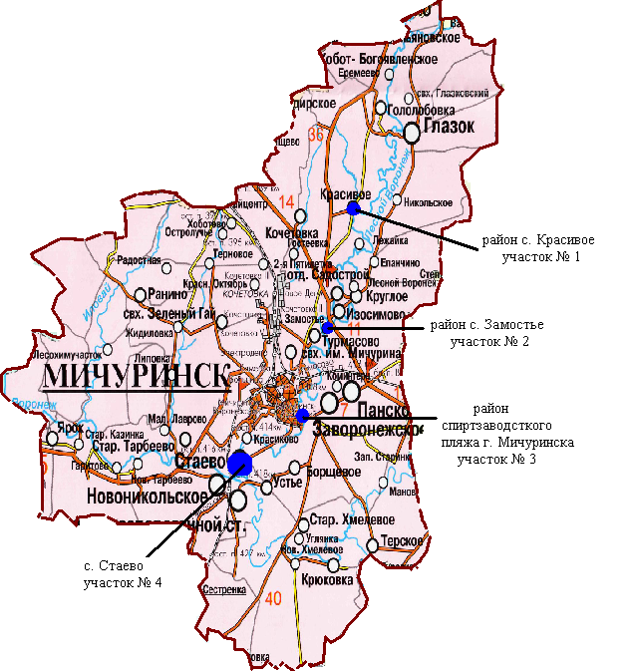

Рис. 1. Карта Мичуринского района с участками исследований
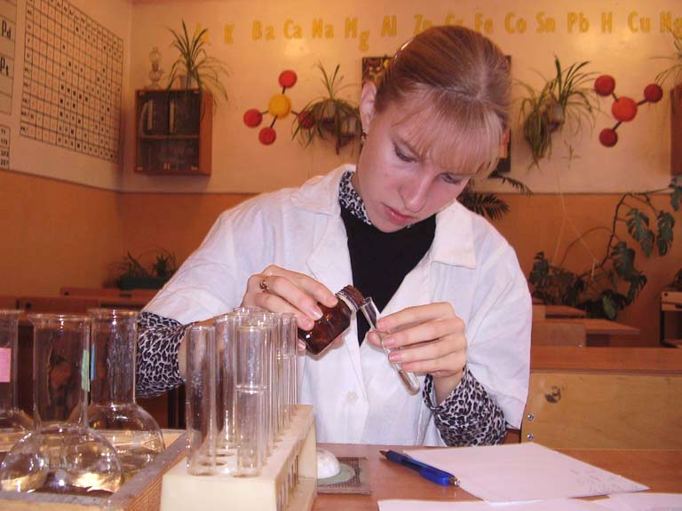

Рис. 2. Проведение химического анализа проб воды в июне 2007 года в кабинете химии МОУ СОШ № 2 г. Мичуринска
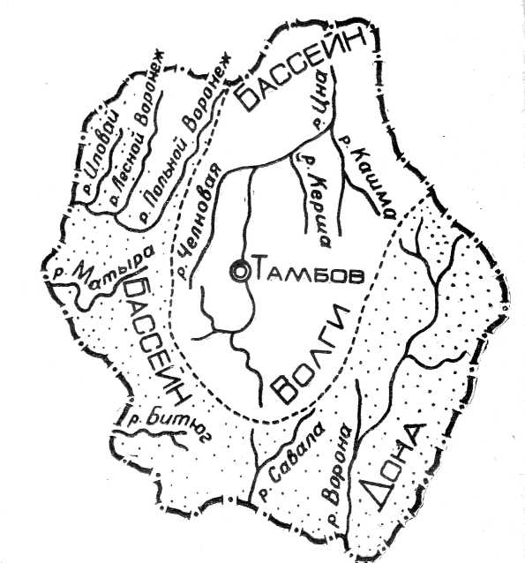

Рис. 3. Бассейны рек Волги и Дона в пределах Тамбовской области

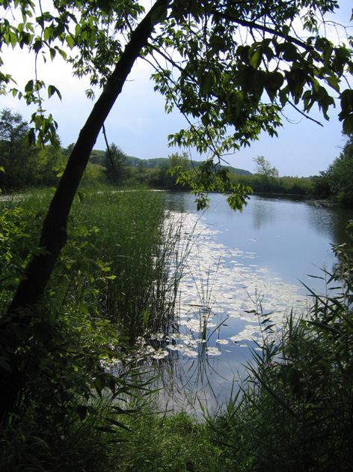

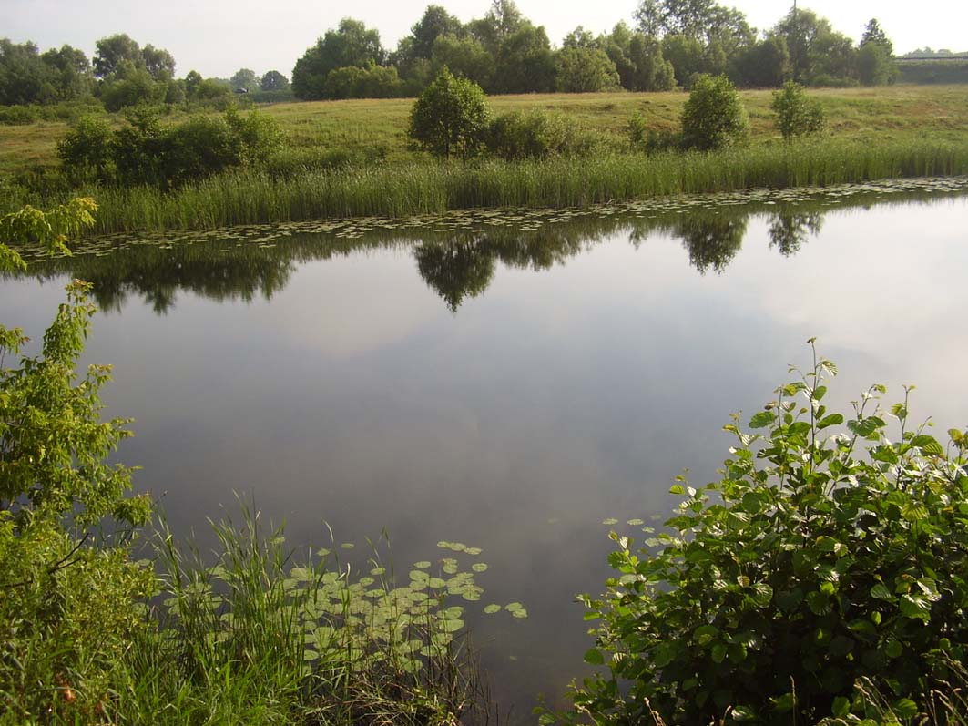

Рис. 4. Участок исследования № 1 Рис. 5. Участок исследования № 2
(район с. Красивое) (район с. Замостье)

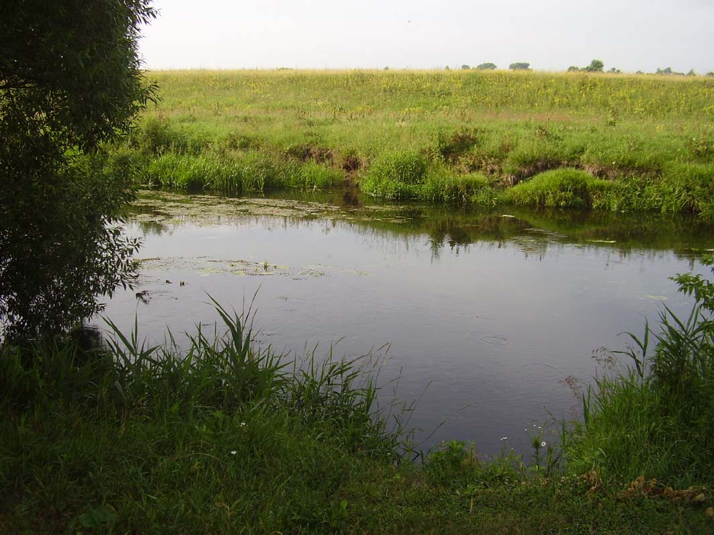
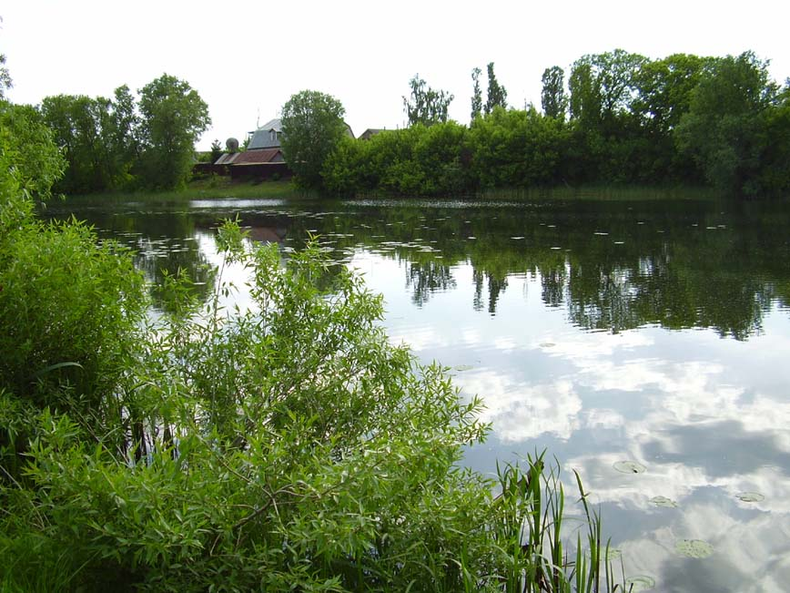

Рис. 6. Участок исследования № 3 Рис. 7. Участок исследования № 4
(район спиртзавода г. Мичуринска) (район с. Стаево)

Рис. 8. Мониторинг прозрачности воды в пробах, взятых в реке Лесной Воронеж в 2006, 2007 гг.

Рис. 9. Мониторинг рН воды в пробах, взятых в реке Лесной Воронеж в 2006, 2007 гг.

Рис. 10. Зависимость между общей жесткостью воды и значением рН в реке Лесной Воронеж

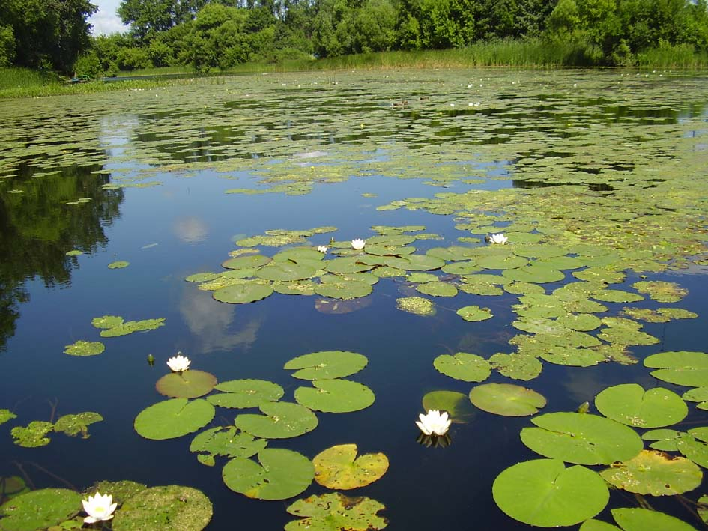

Рис. 11 Экземпляры белой кувшинки на участке в районе спиртзавода г. Мичуринска в июне 2006 года

Рис. 11 Зависимость численности растений кувшинки белой от значения рН воды в р. Лесной Воронеж

Рис. 12. Зависимость между плотностью популяции белой кувшинки и количеством сульфат – ионов, содержащихся в пробах воды р. Лесной Волронеж

Приложение Таблица 1
Общие требования к составу и свойствам воды водных объектов, используемых для
хозяйственно – питьевых, культурно – бытовых и рыбохозяйственных целей
Показатели | Цели
Показатели | Хозяйственно - питьевые | Культурно - бытовые | Рыбохозяйственные
Взвешенные вещества | По сравнению с природными условиями содержание взвешенных веществ не должно увеличиваться при сбросе сточных вод больше чем на
Взвешенные вещества | 0,25 мг/л | 0,75 мг/л | 0,25 мг/л
Плавающие примеси | На поверхности воды не должно быть пленок нефтепродуктов и скоплений других примесей
Запахи и вкусы | Интенсивность более 2 баллов не допускается |  | Вода не должна приобретать посторонних запахов, привкусов и окраски и сообщать их мясу рыбы
Окраска | Не должна обнаруживаться в столбике воды
Окраска | 20 см | 10 см
Температура | Летняя температура не должна повышаться более, чем на 3⁰ С по сравнению со среднемесячной температурой в самый жаркий месяц за последние 10 лет |  | Не должна повышаться более, чем на 5⁰С при общем повышении не более 20⁰С летом и 5⁰С зимой
Водородный показатель | 6,5 – 8,5 |  | 6,5 -8,2
Минерализация воды | Не должна превышать 1000 мг/л, в т. ч. 350 мг/л хлориды, 500 мг/л сульфаты | Нормируется по показателю «привкусы» | См. ПДК
Растворенный кислород | Не ниже 4 мг/л в пробе, отобранной до 12 ч дня |  | Не ниже 6 мг/л в пробе до 12 ч дня
Ядовитые вещества | ПДК для человека |  | ПДК для рыб

Приложение, Таблица 2
Характер и род запаха воды естественного происхождения
Характер запаха | Примерный род запаха
Ароматический | Огуречный, цветочный
Болотный | Илистый, тинистый
Гнилостный | Фекальный, сточной воды
Древесный | Мокрой щепы, древесной коры
Землистый | Прелый, свежевспаханной земли, глинистый
Плесневый | Затхлый, застойный
Рыбный | Рыбы, рыбьего жира
Сероводородный | Тухлых яиц
Травянистый | Скошенной травы, сена
Неопределенный | Не подходящий под предыдущие определения

Приложение, Таблица 3
Интенсивность запаха воды
балл | Интенсивность запаха | Качественная характеристика
0 | - | Отсутствие ощутимого запаха
1 | Очень слабая | Запах, не поддающийся обнаружению потребителем, но обнаруживаемый в лаборатории опытным исследователем
2 | Слабая | Запах, не привлекающий внимание потребителей, но обнаруживаемый, если на него обратить внимание
3 | Заметная | Запах легко обнаруживаемый и дающий повод относиться к воде с неодобрением
4 | Отчетливая | Запах, обращающий на себя внимание и делающий воду непригодной для питья
5 | Очень сильная | Запах настолько сильный, что вода становится непригодной для питья

Приложение, Таблица 4
Концентрация растворенного кислорода в воде в его насыщенных водных растворах при некоторых температурах (по Гольдфельду)
Температура воды, ⁰С | Концентрация кислорода, мг/л
10 | 11,3
11 | 11,1
12 | 10,8
13 | 10,6
14 | 10,4
15 | 10,2
16 | 9,9
17 | 9,7
18 | 9,5
19 | 9,3
20 | 9,2
21 | 9,0
22 | 8,8
23 | 8,7
24 | 8,5
25 | 8,4

Приложение, Таблица 5
Определение содержания ионов трехвалентного железа
Окраска раствора | Концентрация ионов, мг/л
Слабо – красновато – желтоватая | 0,095 – 0,4
Желтовато – красная | 0,4 – 1,0
Красная | 1 – 3
Ярко – красная | 3 – 10
Приложение, Таблица 6
Определение содержания хлоридов
Интенсивность осадка | Концентрация ионов, мг/л
Опалесценция или слабая муть | 1 – 10
Сильная муть | 10 – 50
Образуются хлопья, но осаждаются не сразу | 50 - 100
Белый объемистый осадок | Более 100

Приложение, Таблица 7
Определение концентрации сульфат – ионов
Интенсивность осадка | Концентрация ионов, мг/л
Слабая муть через несколько мин | 1 – 10
Слабая муть сразу | 10 – 100
Сильная муть | 100 - 500
Большой осадок, быстро осаждающий | Более 500

Приложение, Таблица 8
Результаты определения общей жесткости проб воды, взятых в реке Лесной Воронеж в 2006, 2007 гг. методом титрования
Дата взятия пробы | № пробы | V раствора  ЭДТА, мл | Общая жесткость, моль/л
23. 06. 2006 | 1 | 108 | 5,4
23. 06. 2006 | 2 | 106 | 5,3
23. 06. 2006 | 3 | 125 | 6,25
23. 06. 2006 | 4 | 128 | 6,4
13. 07. 2006 | 1 | 103 | 5,15
13. 07. 2006 | 2 | 95 | 4,75
13. 07. 2006 | 3 | 120 | 6,0
13. 07. 2006 | 4 | 116 | 5,8
04. 08. 2006 | 1 | 106 | 5,3
04. 08. 2006 | 2 | 114 | 5,3
04. 08. 2006 | 3 | 115 | 5,75
04. 08. 2006 | 4 | 114 | 5,7
17. 06. 2007 | 1 | 106 | 5,3
17. 06. 2007 | 2 | 108 | 5,4
17. 06. 2007 | 3 | 114 | 5,7
17. 06. 2007 | 4 | 126 | 6,3
11. 07. 2007 | 1 | 100 | 5,0
11. 07. 2007 | 2 | 105 | 5,25
11. 07. 2007 | 3 | 121 | 6,05
11. 07. 2007 | 4 | 124 | 6,2
02. 08. 2007 | 1 | 102 | 5,1
02. 08. 2007 | 2 | 105 | 5,25
02. 08. 2007 | 3 | 113 | 5,65
02. 08. 2007 | 4 | 124 | 6,2

